CO | - | PE | - |  |  | 1PE333 - |  | QA | - | PP | - |  | 019
Construcción |  | Perú |  |  | Movimiento de tierras y Manejo de agua TSF/SIDEHILL jecución Fase IX 4180 |  | Calidad |  |  | Procedimiento |  | Número Secuencial

EXTRACCIÓN CUANTITATIVA DE LIGANTE ASFÁLTICO DE MEZCLAS ASFÁLTICAS D2172 / D2172M - 24

Propuesto por | Revisado por |  | Aprobado por
Jefe de Calidad   | Residente de Obra   |  |   Gerente de Proyecto
Alan Castillo,13/04/2026 | Ricardo Echegaray,13/04/2026 |  | José Cabello, 13/04/2026
Nivel de seguridad:  Publico |  | Alcance:  FASE IX 4180 ANTAMINA

Histórico de revisiones/Cuadro de control de cambios
Rev. 0 | 13/04/2026 | Ninguna, redacción inicial del documento.

Documentación relacionada y aplicable
ISO 9001:2015 | Sistema de Gestión de Calidad.
SGI-MG-01 | Manual del Sistema de Gestión Integrada Seguridad, Medio Ambiente y Calidad.
CO-PE-1PE333-QA-PN-006 Rev.00 | Plan de Calidad Concreto Asfáltico.
104-25023-MTE00420-ESP-430-C-0005 Rev.00 | Especificaciones Técnicas “Concreto asfáltico”.
Norma ASTM D2172 / D2172M – 24 | Métodos de ensayo estándar para la extracción cuantitativa de ligante asfáltico de mezclas asfálticas.

Definiciones

Muestra | cantidad adecuada de un conjunto de partículas, ya sea origen natural o artificial o según definiciones requeridas. Como en este caso se trata de una mezcla asfáltica fabricada en planta, donde se toma una cantidad adecuada requerida que representa a un lote terminado de producción.
Tamaño de  muestra | Determinado por cuarteo en función del tamaño máximo del agregado, conforme descrito en este procedimiento.

Matriz del Conocimiento
CATEGORÍA |  | FUNCIONES
Todas las categorías |  | Todas las funciones
Consejero Delegado |  | Asesoría Jurídica
Directores Generales |  | Económico Financiera
Dirección General |  | Organización
Director Corporativo |  | RR. HH y SSGG
Director |  | Sistemas de Información
Jefe Corporativo |  | Soporte Corporativo
Jefe de Calidad |  | Soporte Técnico
Técnico |  | Línea/Producción
Especialista |  | Otros:…………………………..
Administrativo
Operario cualificado
Responsable de distribución: SGI

ÍNDICE
1. OBJETIVO 5
2. ALCANCE 5
3. RESUMEN DE METODO DE PRUEBA 5
4. SIGNIFICADO Y USO 5
5. ROLES, RESPONSABILIDADES Y FRECUENCIAS 5
6. CONSIDERACIONES DE SEGURIDAD PREVIAS A LA ACTIVIDAD 7
7. EQUIPOS, HERRAMIENTAS Y MATERIALES 8
8. REACTIVOS 8
9. MÉTODO DE PRUEBA 9
10. PROCEDIMIENTO: 12
11. VERIFICACIONES Y CONTROLES DE CALIDAD 15
12. FORMATOS RELACIONADOS 15
13. ANEXO 16

OBJETIVO
El presente procedimiento es aplicable a todo el personal de OHLA, cuyo objetivo es describir métodos para la determinación cuantitativa del asfalto en mezclas asfálticas en caliente y en muestras de pavimentos.
Los agregados obtenidos mediante estos métodos pueden emplearse para análisis granulométrico y otro tipo de ensayos.
Los resultados obtenidos con estos métodos pueden afectarse por la edad de los materiales ensayados; es así como las muestras más viejas tienden a producir contenidos ligeramente menores de asfalto. Se obtienen mejores resultados cuantitativos cuando el ensayo se efectúa sobre mezclas y pavimentos inmediatamente después de su preparación.

ALCANCE
Aplicables en los ensayos de laboratorio de asfalto para la fabricación de concreto asfaltico y colocación de concreto asfáltico en los Diques Auxiliares (Huacaccocha 1 y 2, Presa Polishing Pond y Dique Corredor), dentro del Proyecto “MOVIMIENTO DE TIERRAS Y MANEJO DE AGUAS TSF SIDEHILL – EJECUCIÓN FASE IX 4180”, contratado por la compañía minera Antamina S.A.

RESUMEN DE METODO DE PRUEBA
La mezcla asfáltica es extraída con tricloroetileno (TCE), bromuro de propilo normal (nPB) o cloruro de metileno usando el equipo de extracción aplicable al método particular. El contenido de aglutinante asfáltico se calcula por diferencia de la masa del agregado extraído, contenido de humedad, si se determina, y materia mineral en el efluente (solución aglutinante disolvente). El contenido de aglutinante asfáltico se expresa como porcentaje de masa de mezclas sin humedad.

SIGNIFICADO Y USO
Todos estos métodos de prueba pueden ser usados para determinaciones cuantitativas de aglutinante asfáltico en mezclas asfálticas y muestras de pavimento para aceptación de especificaciones, servicio de evaluación, control e investigación. Cada método prescribe el solvente o solventes y algún otro reactivo que pueda ser usado en el método de prueba.

ROLES, RESPONSABILIDADES Y FRECUENCIAS
Para poder iniciar y llevar a cabo las actividades del ensayo extracción cuantitativa de ligante asfáltico de mezcla asfálticas ASTM D2172/D2172m- 24, cumplan las siguientes responsabilidades:

RESPONSABILIDAD | ACTIVIDAD | FRECUENCIA (Mínima)*
Gerencia de proyecto | Proveer los medios necesarios para poder cumplir el presente procedimiento siguiendo las normas y especificaciones, durante el desarrollo de todo el proyecto. | Durante el desarrollo de todo el proyecto.
Superintendencias y Jefaturas de Área | Velar por el cumplimiento y aplicación del presente procedimiento y el PETS asociado a la actividad.  Proporcionar las facilidades logísticas y de recursos humanos para la difusión de este procedimiento.  Verificar que el personal a su cargo se encuentre bien informado y capacitado, para la ejecución de este procedimiento. | Durante el desarrollo de todo el proyecto.
Jefe de calidad | Asegurar la adecuada gestión de los certificados de calidad de los insumos y calibración de equipos.  Inspeccionar que las actividades relacionadas en el ensayo de extracción cuantitativa de asfalto en mezclas para pavimentos se ejecuten de acuerdo con las normas técnicas.  Programar y coordinar las actividades de control y aseguramiento de la calidad en el proyecto.  Realizar inspecciones inopinadas a laboratorio.  Monitorear el cumplimiento de frecuencia de ensayos. | Durante el desarrollo de todo el Proyecto.
Jefe de Laboratorio | Es responsable de conocer y dominar las especificaciones técnicas del proyecto, y verificar su cumplimiento durante la ejecución del proyecto.  Realizar el seguimiento e inspección visual en el ensayo de extracción cuantitativa de asfalto en mezclas para pavimentos para asegurar el cumplimiento de las especificaciones y normas técnicas.  Asegurar que los ensayos de extracción cuantitativa de asfalto en mezclas para pavimentos se ejecuten de acuerdo con las normas técnicas vigentes y establecidas en las especificaciones técnicas.  Analizará los datos de los ensayos, aprobará las actividades, aprobará los resultados de los ensayos y comunicará a la supervisión para su respectiva validación.  Gestionará los documentos y registros de control de calidad en laboratorio. | Durante el desarrollo de todo el Proyecto.
Técnico de Laboratorio | Verificará la operatividad y calibración vigente de los equipos.  Todas las actividades involucradas en el ensayo de extracción cuantitativa de asfalto en mezclas para pavimentos se reportarán al jefe de laboratorio.  Implementará el método de ensayo extracción cuantitativa de asfalto en mezclas para pavimentos de laboratorio.  Coordinará la ejecución ensayo extracción cuantitativa de asfalto en mezclas para pavimentos.  Ejecutará el ensayo de acuerdo con el procedimiento. | Durante el desarrollo de todo el Proyecto.
Supervisores de SSOMA | Proporcionar la asesoría y el apoyo permanente al área de operaciones y mantenimiento en cuanto a este procedimiento y PETS asociado a la actividad.  Inspeccionar que el área de trabajo cumpla con las medidas de seguridad. | Durante el desarrollo de todo el Proyecto.
Tabla Nº 1: Roles y Responsabilidades

CONSIDERACIONES DE SEGURIDAD PREVIAS A LA ACTIVIDAD

Medidas Generales de Prevención
Asegurar que todo el personal involucrado en la ejecución de este trabajo deberá usar el EPP básico requerido en el proyecto conforme se indica en el Procedimiento Escrito de Trabajo Seguro 105-25023-4620003289-PET-430-H-0037 Extracción cuantitativa de asfalto en mezclas para pavimentos, Asociado a esta actividad.

EQUIPOS, HERRAMIENTAS Y MATERIALES

Extractor centrífugo velocidad variable y controlada hasta 3600 Rpm.

Horno, capaz de mantener la temperatura a 110 +- 5 º C.

Balanza, legible a 0.1 g, capaz de medir la masa de muestra y recipiente. La balanza deberá cumplir con los requisitos de la guía D4753, clase GP2.

Balanza analítica, legible a 0.001 g capaz de medir la masa de una muestra y el recipiente.

Bandejas, tazones, recipientes, espátulas y brochas

Recipientes graduados de 1000 ml, 2000 ml y 100 ml de capacidad.

Cocina Industrial (secado de muestras).

REACTIVOS

Pureza de los Reactivos: se deben utilizar productos químicos de grado reactivo en todos los ensayos. A menos que se indique lo contrario, se pretende que todos los reactivos se ajusten a las especificaciones del Comité de Reactivos Analíticos de la Sociedad Química Americana, ⁵ cuando dichas especificaciones estén disponibles. Podrán utilizarse otras calidades, siempre que se compruebe previamente que el reactivo es de pureza suficientemente alta para permitir su uso sin disminuir la precisión de la determinación.
NOTA 4: De acuerdo a la ASTM D2172-24. No se deben utilizar reactivos caducados en mezclas asfálticas que requieran pruebas de propiedades del ligante asfáltico. El uso de disolventes caducados puede afectar negativamente los resultados de las pruebas de propiedades del ligante asfáltico.

No todos los disolventes (reactivos) son aplicables a todos los métodos de extracción detallados en esta norma. Cada método de extracción identifica los disolventes específicos que pueden utilizarse.

Solución de carbonato de amonio: solución saturada de carbonato de amonio de grado reactivo [(NH4) 2CO3].

Bromuro de n-propilo (nPB), conforme a la especificación D6368. Advertencia: consulte la Sección 7 de la norma ASTM D2172-24.

Tolueno, grado reactivo. Advertencia: consulte la Sección 7 de la norma ASTM D 2172-24.

Tricloroetileno (TCE), grado técnico, Tipo 1, Especificación federal O-T-634, última revisión. Advertencia: consulte la Sección 7 de la norma ASTM D2172-24.

Cloruro de metileno, grado reactivo. Advertencia: consulte la sección 7 de la norma ASTM D2172-24.

Auxiliar de filtración de sílice de diatomeas, conforme al tipo B de la Especificación D604.

Alcohol etílico, desnaturalizado.

Los disolventes enumerados en la sección 8 deben utilizarse únicamente bajo una campana o bajo una superficie con un sistema de escape eficaz en un área bien ventilada, ya que son tóxicos en diversos grados. Consulte el actual Comité de Concentración de Límites de Umbrales de la Conferencia Americana de Higienistas Industriales Gubernamentales⁶ para conocer los valores actuales de límite de umbrales.
En la siguiente tabla se consideran algunos límites de concentración aceptable y se resalta el disolvente que se consideró para ser utilizado en este método de ensayo.
Solvente | Max. Concentración Aceptable Para Exposición Durante 8 Horas ppm
Tolueno | 100
Tricloroetileno | 100
Cloruro de metileno | 125

El tricloroetileno, en presencia del calor y humedad pueden formar ácidos que son extremadamente corrosivos para ciertos metales, particularmente cuando éstos se mantienen en contacto durante períodos prolongados. Los tambores de acero que contengan tricloroetileno deberán almacenarse en un sitio frío y seco, y deberán mantenerse herméticamente sellados y usarse tan poco como sea posible.
El tricloroetileno deberá transferirse de los tambores a recipientes menores adecuados en cantidades suficientes para cada ensayo a ejecutar.

MÉTODO DE PRUEBA

Elección del método

En la norma ASTM D2172/ASTM D2172M-24 que es la referencia para la elaboración de este procedimiento indica explícitamente tres métodos que podemos aplicar para la determinación del contenido de asfalto, por lo tanto, para el presente procedimiento se adoptará el uso del método “A” extracción por centrifugado.

Además de los aparatos enumerados en la Sección 7 del procedimiento, se requiere el siguiente aparato para el Método de prueba A

Anillo de filtro, filtro para encajar en el borde de la taza.

Pueden usarse anillos de filtro de papel con bajo contenido de cenizas en lugar del anillo de filtro indicado en (6.1.3) Dichos anillos de filtro estarán compuestos por papel de filtro con bajo contenido de cenizas de aproximadamente 1,3 mm de espesor. La masa base nominal del papel será de 150 ± 14 kg (330 ± 30 lb) para una resma de 500 hojas con un tamaño de hoja de aproximadamente 635 por 965 mm (25 por 38 pulg.). El contenido de cenizas del papel no debe exceder el 0,2% (aproximadamente 0,034 g por anillo.
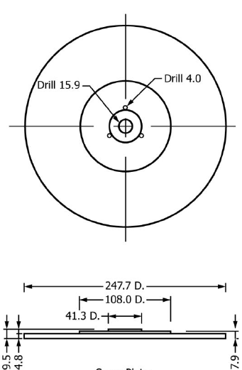
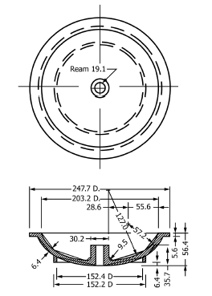

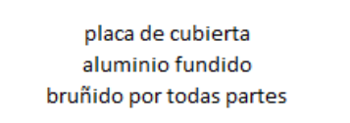
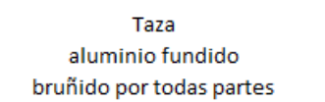

Fig.1 Tazón de la unidad de extracción de centrífuga (método de prueba A)
NOTA 1: Del ítem 10.1.1. De acuerdo la norma ASTM D2172-24. Todas las dimensiones están en milímetros.

Aparato de extracción, de tamaño apropiado para hacer girar un tazón de dimensiones aproximadas como se muestra en las Figs. 1, que pueda ser controlado a velocidades variables de hasta 3600 r/min. La velocidad puede controlarse manualmente o con un control de velocidad pre establecida. El aparato debe estar provisto de un recipiente para recoger el solvente que se expulsa de la taza por un desagüe. El aparato deberá ser instalado en un área provista de una campana o en un sistema de escape efectivo para proporcionar la ventilación.
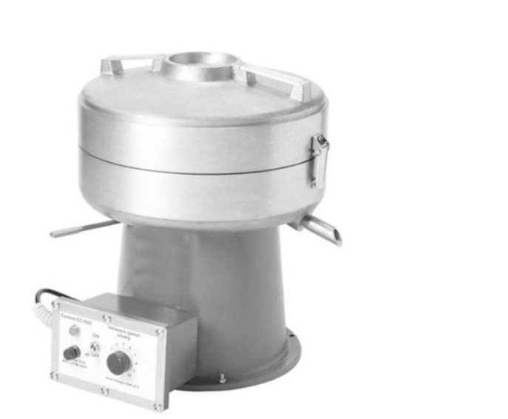
Fig. 2 Equipo de la unidad de extracción (método de prueba A).
NOTA 1: Del ítem 10.2.2.2. De acuerdo a la Norma ASTM D2172-24 Se pueden utilizar aparatos similares de mayor tamaño.

Preparación de la muestra: Obténgase las muestras de acuerdo con la práctica ASTM D979 D979M – 24. Toma de muestras de mezclas asfálticas.

Preparación de especímenes de ensayo: Si la mezcla no es suficientemente blanda para

separarla con una espátula, coloque la muestra en una bandeja y caliente a 110 +- 5 ºC, hasta que sea suficientemente flexible y se pueda mezclar o separarla. Divida o cuartee el material hasta obtener la masa de material necesaria para el ensayo y determine la de la muestra cómo, W1.

La cantidad de la muestra para el ensayo se determinará según el tamaño máximo nominal del agregado en la mezcla, de acuerdo con la siguiente Tabla.

Tabla 1: Tamaño de las muestras
Estándar de tamaño máximo nominal de agregado |  | Masa mínima de la muestra
Abertura de tamiz |  | Masa
Milímetros | Pulgadas | kg
4.75 | (No. 4) | 0.5
9.5 | 3/8 | 1.0
12.5 | ½ | 1.5
19.0 | ¾ | 2.0
25.0 | 1 | 3.0
37.5 | 1 ½ | 4.0

Nota: Cuando la masa de ensayo exceda la capacidad del equipo empleado (para un método particular), la muestra puede dividirse en porciones apropiadas para ser ensayado, combinando adecuadamente para luego obtener los resultados del contenido de asfalto calculado conforme se indica en la sección 9.1.7. De acuerdo al procedimiento.

Si la muestra se obtuvo del campo y contiene humedad, seque en horno la muestra a una masa constante a temperatura de 110 ± 5 ° C [230 ± 9 ° F] o determine el contenido de humedad de la muestra de acuerdo con el Método de prueba D1461-17(2022) De modo que la pérdida de masa medida pueda corregirse por humedad. Registre la pérdida de masa como W2. La masa constante se define como una pérdida de masa inferior al 0,05% entre intervalos consecutivos de 15 minutos.

PROCEDIMIENTO:

Preparación de la muestra

Prepare la muestra y determine el contenido de humedad del material de acuerdo con la Sección 9.1.9. Del procedimiento.

Coloque una muestra seca de 500 a 3000 g de porción de ensayo en el tazón seguidamente coloque el tazón que contiene la muestra dentro del aparato de extracción. Cubrir la porción de prueba en el tazón con el disolvente y dejar un tiempo suficiente para que el disolvente desintegre la porción de prueba (no más de 1 h).

Seque y determine la masa del anillo de filtro y colóquelo alrededor del borde del tazón. Coloque la tapa en el tazón y apriete el tornillo de fijación. Apriete la tapa del tazón con fuerza, coloque un recipiente de debajo del desagüe para recoger el extracto.

Ponga en marcha la centrifuga girando lenta y gradualmente aumente la velocidad a un máximo de 3600 rpm, hasta que el disolvente deje de fluir por el desagüe. Déjese que se detenga la máquina y agréguense 200 ml (o más como sea apropiado para la masa de la muestra del solvente empleado y repítase el procedimiento. Emplee suficientes adiciones de solvente (no menos de tres) de manera que el extracto no sea más oscuro que un color pajizo claro. Recójase el extracto de las lavadas en un recipiente apropiado.
NOTA 7: De acuerdo a la norma ASTM D2172-24 Se pueden utilizar adiciones de solvente mayores de 200 mL según corresponda al tamaño de la muestra.

Luego de retirar el filtro del horno determine su masa y compare con la masa del filtro antes del ensayo la diferencia de masas será la cantidad de finos adheridos en el filtro, esta masa será sumado a la masa del total del material obtenido en el proceso de lavado que finalmente servirá para realizar el cálculo del porcentaje de ligante de la muestra. Designe a esta masa como, W4. Se informarán las mediciones de masa al 0.1 g más cercano.
NOTA 1: Del ítem 10.2.2.2. De acuerdo a la Norma ASTM D2172-24 Se pueden utilizar aparatos similares de mayor tamaño.

Fig. 2 Equipo de la unidad de extracción (método de prueba A).

Dado que el agregado seco absorbe la humedad cuando se expone al aire que contiene humedad, determiné la masa del material extraído inmediatamente después de enfriar a una temperatura adecuada.

Cálculo del contenido de ligante asfáltico

Cálculo para el contenido de asfalto para muestras de campo que contengan humedad según se indica en la sección 9.1.9.
Calcule el porcentaje de asfalto en la porción de ensayo en la siguiente forma:
Contenido de asfalto % = $(\frac{\left(W1-W2\right)-\left(W3+W4\right)}{W1-W2})x100$
donde:
W1 = masa de la porción de ensayo.
W2 = masa del agua en la porción de ensayo.
W3 = masa del agregado mineral extraído.
W4 = masa de la materia fino adherido en el anillo de filtro.

Cálculo para el contenido de asfalto de muestras secas.
Calcule el porcentaje de asfalto en la porción de ensayo en la siguiente forma.

Contenido de asfalto % = $(\frac{W1-\left(W3+W4\right)}{W1})x100$
Donde:
W1 = Masa de la porción de ensayo.
W3 = Masa del agregado mineral extraído.
W4 = Masa de la materia fino adherido en el anillo de filtro.

Índice de prueba y tipo | Desviación estándar | Aceptabilidad rango de dos resultados de ensayos
Índice de prueba y tipo | (1s) ᴬ | (d2s) ᴬ
Precisión de un solo operador
Método A (Centrífuga) | 0.21 | 0.59
Precisión multilaboratorio
Método A (centrífuga) | 0.22 | 0.62

VERIFICACIONES Y CONTROLES DE CALIDAD

Ensayos
- Los ensayos para realizar, las normas y la frecuencia de los mismos serán los establecidos en las especificaciones técnicas de proyecto, y se recogen en el plan de inspección y ensayos incluido en el plan de calidad de la obra.

Inspecciones y pruebas para realizar
- Los requisitos del Proyecto y de la normativa que sea de aplicación y las inspecciones y pruebas se recogerán en el Programa de Puntos de Inspección (PPI) del Plan de Calidad de la obra donde se establecerán la frecuencia y los criterios de aceptación o rechazo.

FORMATOS RELACIONADOS
- CO-PE-1PE333-QA-IP-022 Cuadro de resumen de granulometrías - lavados asfálticos.
- CO-PE-1PE333-QA-IP-023 Formato de Análisis Granulométrico por Tamizado y Lavado Asfáltico (Mezcla Asfáltica).
- CO-PE-1PE333-QA-IP-042 Formato de Análisis Granulométrico por Tamizado y Lavado Asfáltico (Mastic Asfáltica).

ANEXO
- CO-PE-1PE333-QA-IP-022 Cuadro de resumen de granulometrías - lavados asfálticos.
- CO-PE-1PE333-QA-IP-023 Formato de Análisis Granulométrico por Tamizado y Lavado Asfáltico (Mezcla Asfáltica).
- CO-PE-1PE333-QA-IP-042 Formato de Análisis Granulométrico por Tamizado y Lavado Asfáltico (Mastic asfáltica).

  - Anexo 1

CO-PE-1PE333-QA-IP-022 CUADRO DE RESUMEN DE GRANULOMETRÍAS - LAVADOS ASFÁLTICOS

  - Anexo 2

CO-PE-1PE333-QA-IP-023 FORMATO DE ANÁLISIS GRANULOMÉTRICO POR TAMIZADO Y LAVADO ASFÁLTICO (MEZCLA ASFÁLTICA)

  - Anexo 3

CO-PE-1PE333-QA-IP-042 FORMATO DE ANÁLISIS GRANULOMÉTRICO POR TAMIZADO Y LAVADO ASFÁLTICO (MASTIC ASFÁLTICA)

